25 – Mültecilerin Hedef Dilde Ne Bildiklerini ve Öncelikli İhtiyaçlarının Ne Olduğunu Belirlemek
Amaç: Gönüllülerin yardımıyla, mültecilerin hedef dilde mevcut yeterliklerini tarif etmelerini ve en acil iletişim ihtiyaçlarını belirtmelerini sağlayabilmek.
Bu Araç Nasıl Kullanılır?
Bölüm 1. “Şu An Yapabildiklerim”
3. sayfadaki tablonun ilk bölümünde (“Şu an yapabildiklerim”), mülteciler bireysel olarak sembolleri kullanarak, hedef dildeki genel yeterliklerini dinleme, okuma, etkileşimli iletişim ve yazma açısından değerlendirir.
Aşağıda verilen değerlendirme ifadelerini “gülen yüz” ile belirtirler:
Hedef dilde bunu yapamıyorum
Çok yardım alırsam, bunu yapabilirim
Hiç yardım almadan bunu yapabilirim
Mülteciler, sütundaki ilgili kutuya () işareti koymalıdır.
3. ve 4. sayfadaki tablolar, yeni bir ülkeye geldiklerinde mültecilerin sıklıkla karşılaşabilecekleri durumları içermektedir. Resimlerle de desteklenen bu durumlar şöyledir: yüz-yüze sosyalleşmek, telefonda konuşmak, medya araçlarını kullanmak (gazete, televizyon, haberler, spor, vb.), görseller (resimler, şemalar, vb.) ile desteklenen talimatları anlamak, kamuoyuna bilgilerin okunması ve anlaşılması, basit bilgiler isteyen formların doldurulması, kısa mesaj okumak ve göndermek, vb.
Mülteciler, her bir durum için baş edebilecekleri seviyeyi gösteren “gülen yüz” ifadesinin altına işaret koymalıdır.

Bölüm 2. “Şu An İhtiyacım Olan”
Mülteciler, bireysel olarak, kendileri için acil olan durumları belirtmek için aşağıda gösterilen işaretleri kullanırlar.
İkinci tablo (“Şu An İhtiyacım Olan”), mültecilerin ne öğrenmeleri gerektiğini düşündüklerini size anlatacaktır. Resimler, tipik olarak gündelik durumları örnek alır: doktora veya hastaneye gitmek, alışveriş, okula gitmek, banka ya da postanede para ile baş etmek, form doldurmak, barınma, yemek seçmek ve sipariş etmek, seyahat etmek, iş yeri.
İlgili sütuna () işareti koyarak, mülteciler bireysel olarak hedef dilde kendileri için önem arz eden durumları belirtmiş olur.
Acil
Çok Önemli
Önemli
Bilgileri Bir Araya Getirmek
Mültecilerin öz-değerlendirme (Şu An Yapabildiklerim) ve önceliklerine (Şu An İhtiyacım Olan) ilişkin bilgileri edindiğinizde, kişilerin bireysel olarak öncelikli dil öğrenim ihtiyaçlarını öğrenmiş olursunuz. Örneğin, bir mülteci birinci bölümde (Şu An Yapabildiklerim) etkileşimli iletişimde zorlandığını belirtmişse ve ikinci bölümde (Şu An İhtiyacım Olan) tıbbi yardım almayı öncelikli görüyorsa, sağlık görevlileri ile konuşabilmeye ihtiyacı vardır. Bu kişi (ve benzer ihtiyaçları olan diğer mülteciler) için dil desteğinin öncelikleri ortaya çıkmış olur.
Ayrıca Bakınız:
Hedef dilde az da olsa okuyabilen mülteciler için, bakınız: European Language Portfolio (ELP), ev sahibi dili öğrenen yetişkin göçmenler (Adult Migrants learning the language of the host community) sayfaları www.coe.int/lang-migrants [ Instruments]. Sayfa LP3, LP4, LP5 ve LB (1) 2 dil yeterliği için öz-değerlendirme araçları içermektedir. Sayfa LB (2)6 ve LB (2)7 ise dil öğrenimi için kişisel/bireysel öncelikler ve hedeflerin belirlenmesine ilişkin araçlar içerir.

Şu An Yapabildiklerim
Ev sahibi ülkenin dilinde yapabildiklerim (uygun ifade kutusunu işaretle)
Ev sahibi ülkenin dilinde yapabildiklerim (uygun ifade kutusunu işaretle)

Şu An İhtiyacım Olan
Gruptaki mültecilerden olumlu ya da olumsuz bir tepki alabilmek için, bazı basit sorular sorabilirsiniz, gerekirse görseller kullanabilirsiniz.
Gruptaki herkesin bu işaretlerin ne anlama geldiğini bilmesi önemlidir:
Acil
Çok Önemli
Önemli
Herkesin uygulamayı anladığını düşündüğünüz zaman, tabloları gösterebilirsiniz.
 | Doktor, hastane, tıbbi yardım, diş, vs.
 | Alışveriş
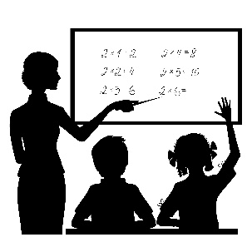 | Okul, eğitim
 | Banka, para, bankamatik, vs.
 | Postane
 | Form doldurma
 | Barınma
 | Yemek seçmek ve sipariş etmek
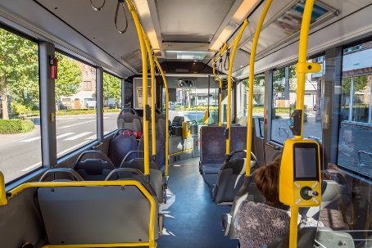 | Ulaşım ve seyahat
 | İş Yeri

